一．简答题

1.
- 算法是解决问题的一种方法或一个过程，是一个由若干运算或者指令组成的有序序列。（课本1.2 算法的概念）
- 有穷性，可行性，确定性，输入，输出。（课本1.2 算法的概念）
- 合适的算法将可能会使解决问题的复杂度降低几个数量级。如顺序搜索与折半搜索、冒泡排序与快速排序性能上的差异足以决定解决问题的可能性。算法的确定依赖于数据结构的选择，数据结构的选择制约于算法设计的复杂程度--算法 + 数据结构 = 程序。

2.
- 分治递归思想：把一个问题分解成若干个子问题（这些子问题与原问题相似，但是问题的规模很小），然后递归地解决子问题，最后把子问题的解组合成原问题的解。（课本5.1 算法思想）
动态规划思想：将原问题分成若干个子问题，然后分别求解各个子问题，最后将子问题的解组合起来得到原问题的解。（课本6.1 算法思想）
贪心算法思想：总是在每一步骤中做出最优的决策，希望通过这一系列的局部最优决策，获得问题的全部最优解。（课本 7.1 算法思想）
- 将原问题分解成若干个子问题，通过对子问题的求解得到原问题的解。
- 方向上：分治递归、贪心算法自顶向下；动态规划自底而上。
最优子结构性质：分治递归不需要满足最优子结构性质，而动态规划、贪心算法需要满足最优子结构性质。

3.
该题的方法参考课本P15 P16 P17符号定义中通过求极限确定符号的方法。
例如：
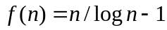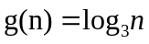
求极限运用洛必达法则
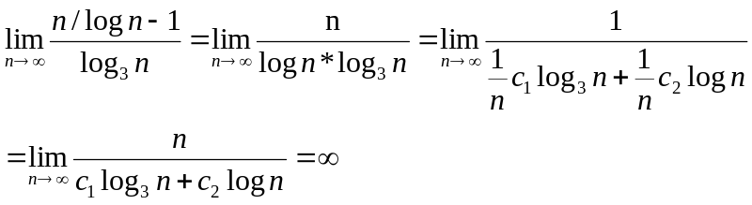
注：C1 C2为两个常数

f(n)=Ω(g(n))
- f(n)=O(g(n))
- f(n)=Ω(g(n))
- f(n)=O(g(n))
- f(n)=Ω(g(n))

4.
参考课本定理6.4的证明

应用题

1.
解题方法可以参考课本7.4 哈弗曼编码问题

以下是两位同学的解题过程，可以作为参考：

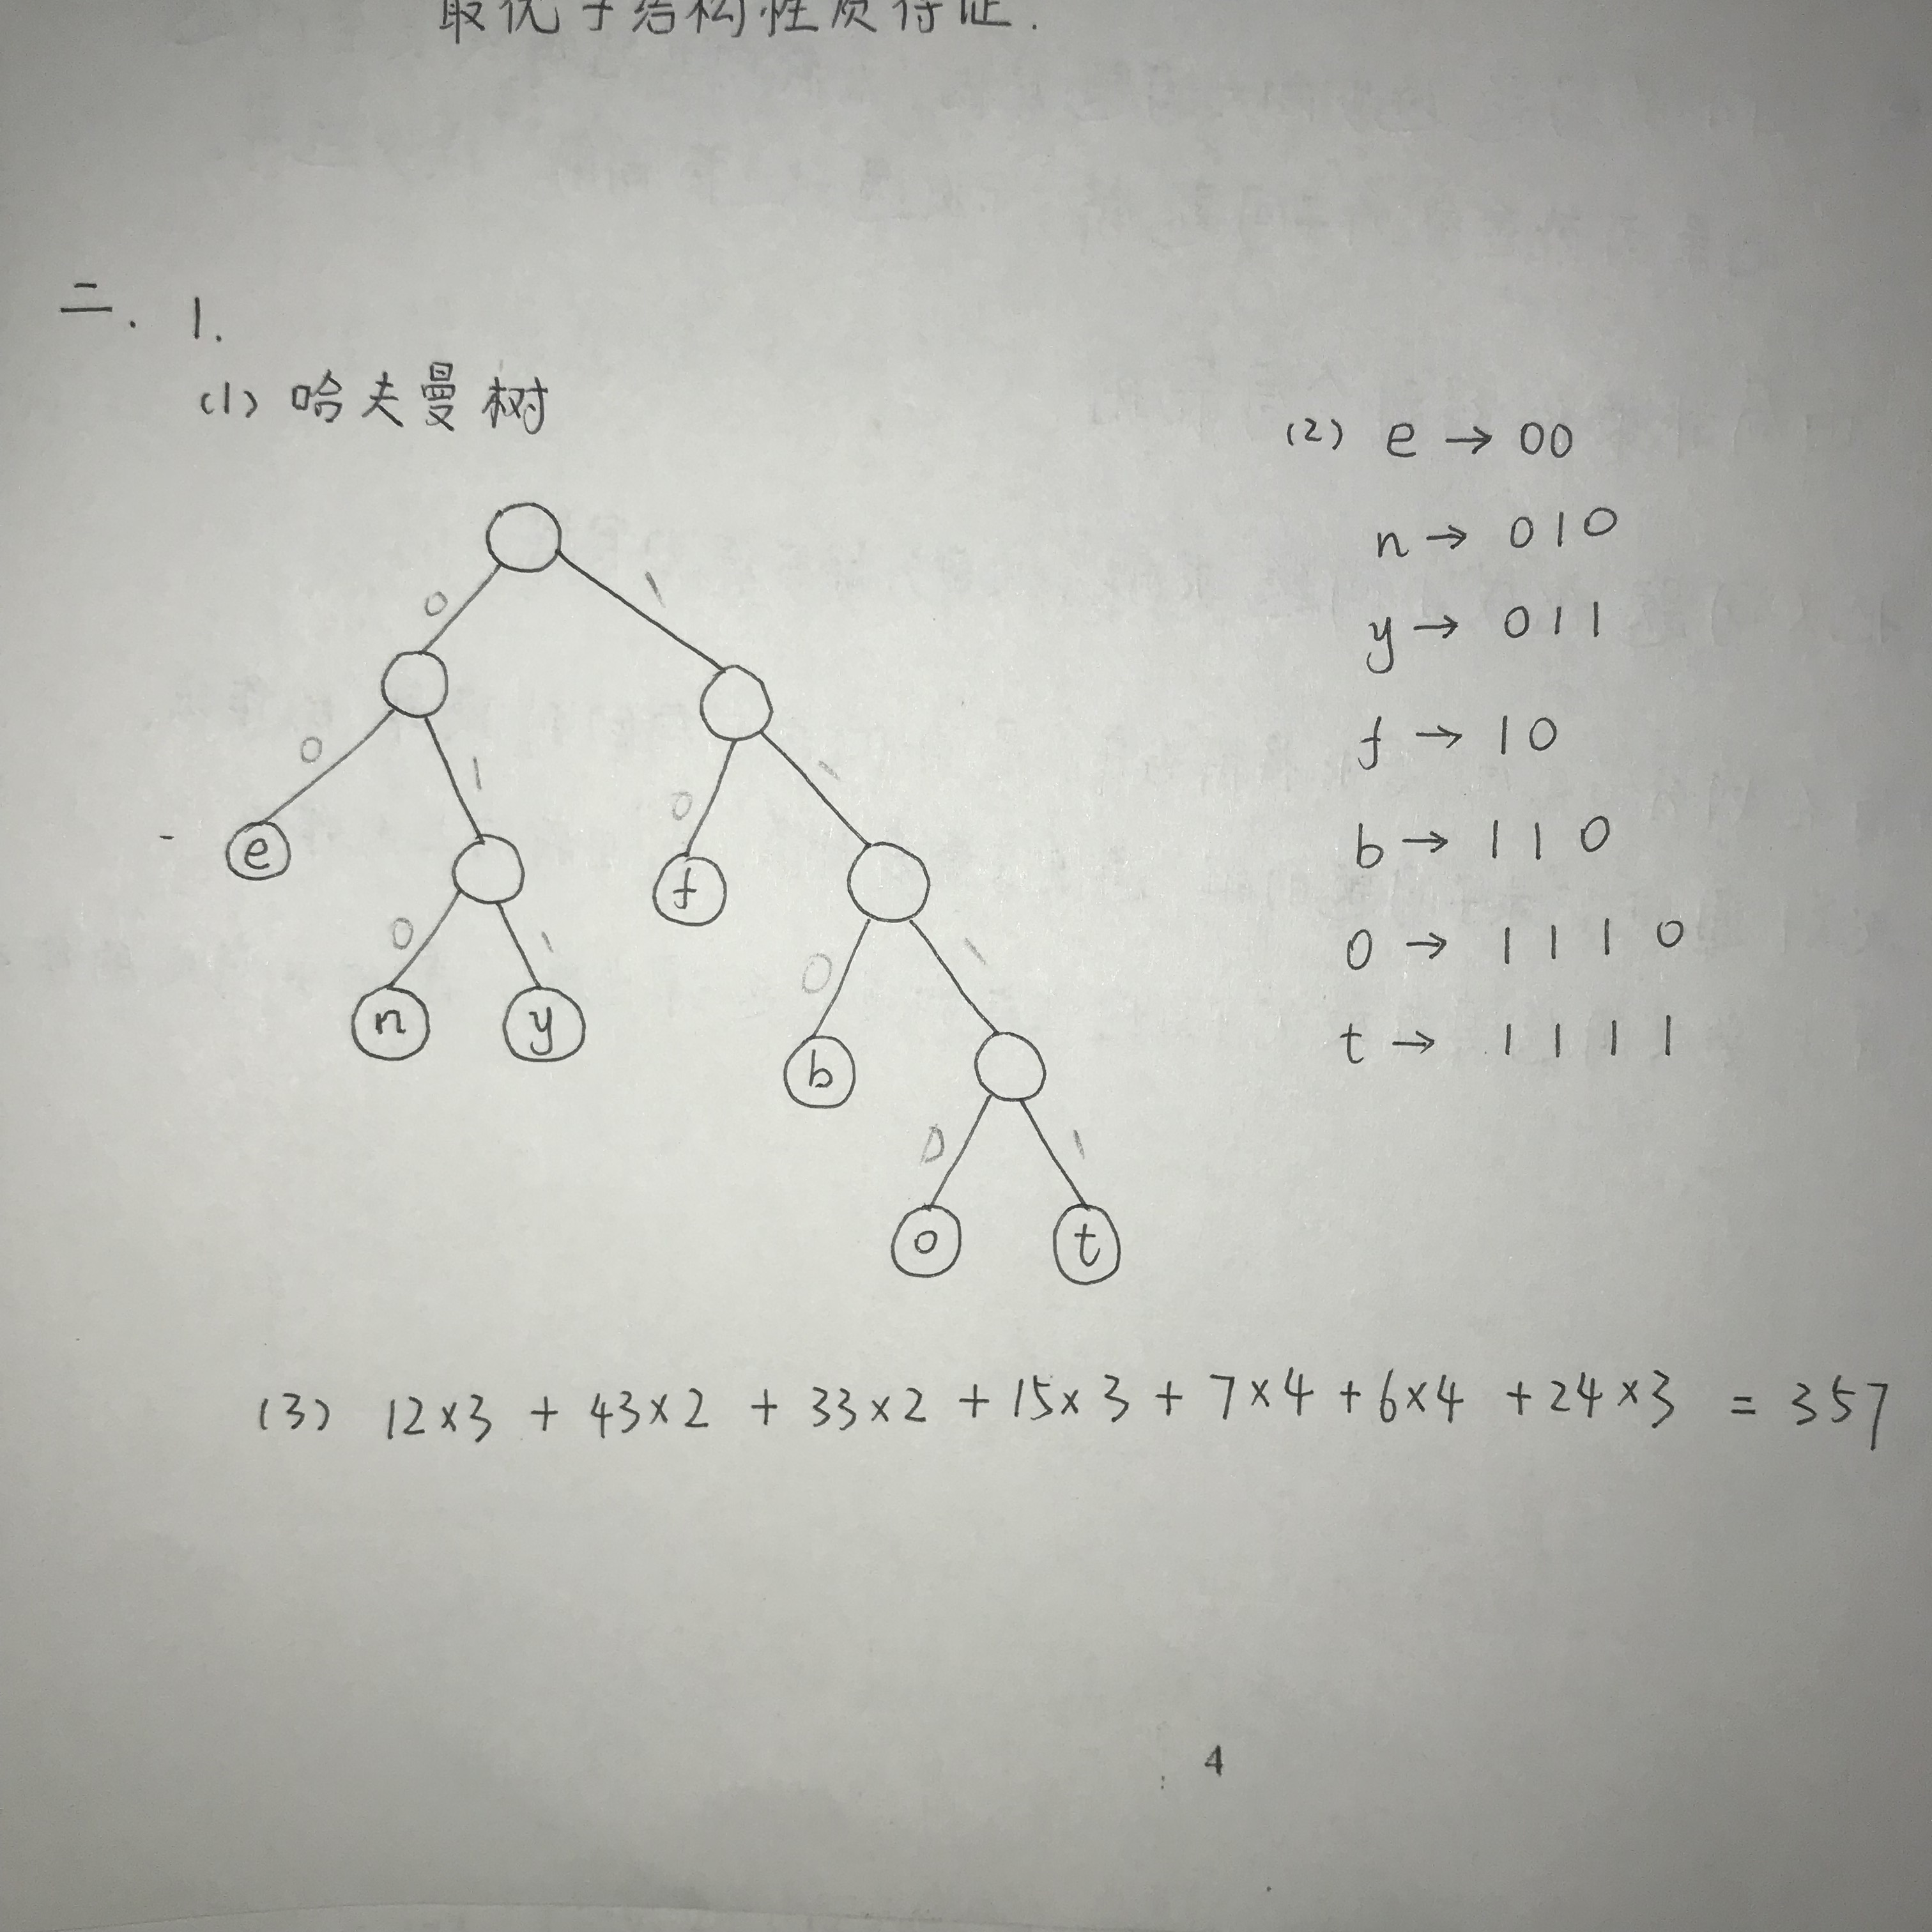

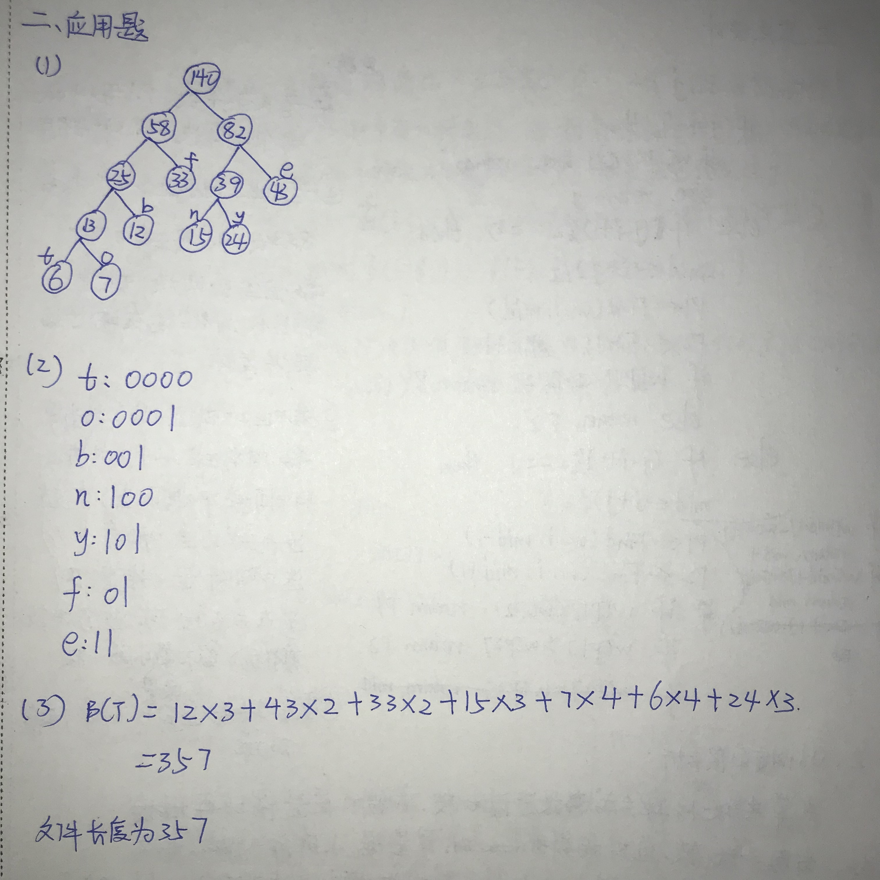

三 算法设计

1.
(1)
①若小球个数≤2，则直接比较，找出假币。否则，转②。
②若n%2=0，则将其分为个数相等的两部分，选择轻的部分保留，转①；否则转③。
③将a[0,…,n-2]分为相等的两部分：若两部分重量相等，则a[n-1]为劣质球，终止；若不等，则保留轻的部分，转①。
(2) 以比较操作为基本运算，最好情况比较1次，最坏比较logn次。
(3) n=9时，将小球分成两部分：a[0…4]、a[5…8]，假定后者轻，保留a[5…8];再将a[5…8]分成两部分a[5，6]、a[7，8]，假定后者轻，保留a[7,8]，最后直接比较a[7]、a[8]就能得到结果。

2.
(1)
将种商品全部复制一份，得到2n种商品，这样每种商品至多只能选择一件。
定义m(i,j)为购物车容量为j，由第1,..,i种商品装入购物车的最优值。
Case1:不选择第i种商品
m(i,j)=m(i-1,j)
Case2:选择第i种商品
m(i,j)=m(i-1,j-wi)+vi
(2)
